Мультфильмы или книга
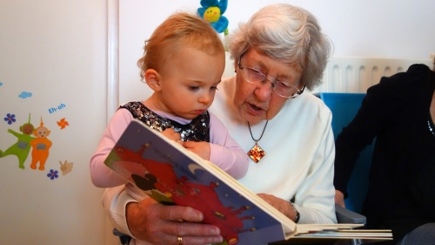
Наши дети. Мы готовы для них на всё. Только бы они развивались здоровыми, умными и красивыми. Мы покупаем им развивающие игры, чуть ли ни с младенчества отдаём в различные кружки, спортивные секции, школы раннего развития, приобретаем развивающие компьютерные игры и программы… А когда они устают от обилия информации, то включаем им мультики. И совсем забываем, что есть ещё один способ переключить детское внимание – книги.
Вы скажете: мультфильмы и книги тоже информация. Согласна. Но вот что они дают нашим детям? Какие преимущества есть у книг, а какие у мультфильмов? И что лучше и полезнее? Попробуем разобраться.
Мультфильмы. Кто из нас не любил в детстве смотреть замечательные и поучительные мультфильмы советских времён? Нашими любимыми героями тогда были, да, думаю, и до сих пор остаются Чебурашка, Карлсон, Винни-Пух, Попугай и его компания, кот Матроскин, и… всех не перечислишь. Большинство родителей с теплотой вспоминают эти мультфильмы и охотно делятся со своими детьми радостью встреч со старыми героями.
Мультики, – это хорошо, скажет каждый второй родитель. Ведь малыш во время просмотра, получает много новой и полезной информации: учится узнавать, что такое хорошо и что такое плохо; фантазирует, путешествуя по разным мирам, и много узнаёт об окружающем его мире.
А ещё, пока ребёнок спокойно сидит у экрана, у родителей есть возможность хоть немного времени провести в тишине. Это если ребёнок активный и шумный. Ведь только усадив непоседу за телевизор, можно хоть ненадолго его угомонить.
Мультфильмы, считает большинство взрослых, воспитывают в ребёнке культурного человека, разбирающегося в тонкостях кино и умеющего ценить этот вид искусства. Нужно только строго контролировать сюжеты.
Что же, это плюсы, а есть ли минусы? Есть. Ну, во-первых, мультфильмы – это пассивное восприятие информации. Ребёнок не прилагает никаких усилий для того, чтобы обработать полученную информацию и суметь применить её в жизни. Страдает абстрактное мышление. Это если малыш – не ярко выраженный визуал. Если да, то тогда, конечно, мультфильмы для него будут, напротив, очень полезны и эффективны. Но много ли таких?
Второй минус – вредное влияние на здоровье. Долгое сидение у телевизора приводит к проблемам зрения и осанки.
Так, с мультиками разобрались. А как же дело обстоит с книгами? Большинство психологов придерживаются мнения, что книги не имеют совершенно никаких отрицательных сторон в развитии, как здоровья, так и личности ребёнка. За исключением разве что тех моментов, когда юный вундеркинд, пристрастившись к чтению, портит своё драгоценное зрение, читая книги ночью под одеялом. Более того, многие психологи признают преимущество книг перед мультфильмами.
Какие же плюсы в чтении книг?
Самый большой и самый значимый плюс в том, что совместное прочтение книги с ребёнком даёт и детям, и самим родителям возможность быть ближе друг к другу. Вы и никто другой дарите своем чаду новый мир. Интонация, ваш голос, совместные эмоциональные переживания за героев, возможность остановится и обсудить прочитанное… Это ли не самое замечательное в совместном проведении времени с любимым ребёнком?
Книги развивают фантазию и учат нестандартному мышлению. Ведь всегда можно остановиться и задать вопрос малышу: а как бы он поступил на месте героя? Если ребёнок умеет читать, то читать можно по очереди и тогда его глазки не так будут уставать.
В большинстве своём дети воспринимают информацию на слух. Этому способствовали ваши ласковые слова, сказки и песенки на ночь, когда ваши малыши ещё лежали в кроватках и моги только слушать ваш голос. А если книжка ещё и с яркими картинками! Тогда можно будет обсудить все детали и подробности рисунка. Чтение книг, таким образом, развивает ещё и абстрактное мышление.
В мультфильмах нет ничего плохого, если их дозировать и совмещать с чтением книг. Во-первых, это внесёт разнообразие в досуг малыша, а во-вторых, сохранит его физическое и улучшит интеллектуальное здоровье. Поэтому хорошие родители разумно подойдут к просмотру и выбору мультфильмов, ограничивая время и фильтруя качество.

